Proiectul didactic al lecției
Disciplina: Matematică
Clasa: a VIII-a
Unitatea de conținut: Relații metrice în triunghiul dreptunghic
Numărul lecției în unitatea de conținut (conform proiectării didactice de lungă durată): 1/12
Subiectul lecției: Proiecții ortogonale pe o dreaptă
Durata lecției - 45 de minute
Unități de competență:
8.1. Recunoașterea și descrierea elementelor unui triunghi dreptunghic în configurații geometrice reale si/sau modelate;
8.4. Justificarea unui demers sau rezultat, obținut sau indicat, cu relații metrice în triunghiul dreptunghic, recurgând la argumentări, demonstrații;
8.5. Construirea unor secvențe simple de raționament deductiv în contextul relațiilor metrice în triunghiul dreptunghic.
Obiectivele lecției
La sfârșitul activității, elevul va fi capabil/ va putea:
O.1. – să determine proiecția unui punct/ segment pe o dreaptă;
O.2. – să noteze corespunzător proiecția unui punct/ segment pe o dreaptă;
O.3. – să identifice proiecții de segmente în diferite configurații;
O.4. – să justifice un demers sau rezultat obținut;
O.5. – să manifeste independența în gândire și acțiune.
Tipul lecției: lecție de formare a capacităților de dobândire a cunoștințelor
Tehnologii didactice:
- Forme:
- frontală;
- în perechi;
- individual.
- Metode:
- Metoda exercițiului;
- Algoritmizarea;
- Problematizarea;
- Metoda lucrului cu manualul.
- Mijloace de învățământ:
- I. Achiri, A. Braicov, O. Șpuntenco. Matematică. Manual. Clasa a VIII-a. Editura Prut Internațional. Chișinău, 2023;
- Computerul;
- Proiectorul sau tabla interactivă;
- Fișa cu probleme, posterul cu sarcini;
- Platforme educaționale.
Evaluarea: formativă, evaluare orală și în scris, reciprocă; produse: problemă rezolvată, răspuns oral, exercițiu rezolvat, poster completat; lucrare independentă fără apreciere cu note.

Scenariul lecției
Etapele activității didactice | Obiective | Demersul acțional al lecției | Timp  ( în minute) | Tehnologia realizării  (Metodă/Formă de activitate/Resurse)
Evocare |  | Moment organizatoric. Analiza evaluării sumative. Să ne amintim.  -După câte criterii se clasifică triunghiurile? (după lungimile laturilor; după măsura unghiurilor); -Cum se numește triunghiul care are un unghi drept? (triunghi dreptunghic); -Ce este specific pentru laturile triunghiului dreptunghic? (laturile mai scurte se numesc catete, iar latura cea mai lungă-ipotenuză). Vom studia un capitol nou: ˶Relații metrice în triunghiul dreptunghic ̋  Se anunță subiectul lecției: Proiecții ortogonale pe o dreaptă | 3 | Evaluare orală  Activitate frontală
Realizarea sensului  Reflecție | O.1  O.3  O.2  O.3  O.4  O.5 | Matematicii îi aparține fantezia, imaginația și demonstrația. (Grigore Moisil)  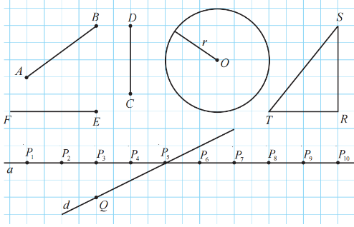  Manual, ex.1, pag.143(oral)  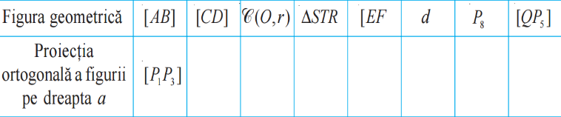  Examinați desenul şi completaţi tabelul.  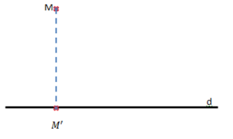  Definiție: Proiecţia ortogonală a unei figuri pe o dreaptă este mulţimea proiecţiilor ortogonale ale punctelor acestei figuri pe dreaptă.  Definiție: Proiecția ortogonală a unui punct pe o dreaptă este piciorul perpendicularei duse din acel punct pe dreaptă. Vom nota :  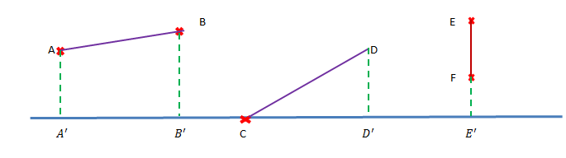  Teoremă  Proiecția unui segment pe o dreaptă este un segment sau un punct.  Observație: Dacă proiecția segmentului [AB] pe dreapta d este segmentul $[A’B’],$ atunci proiecția mijlocului segmentului [AB] pe dreapta d este mijlocul segmentului [A’B’].  Observație: Prin proiecţia unei figuri pe o dreaptă vom înţelege proiecţia ortogonală a  acestei figuri pe dreaptă.  Acum să vedem cum ați memorat noțiunile prin aplicație interactivă https://educatieinteractiva.md/aranjeaza-cuvinte/5132  Exersare  Fișa 1: Desenați câte un triunghi ascuțitunghic, dreptunghic și obtuzunghic și apoi construiți proiecția fiecărei laturi pe dreptele în care sunt incluse celelalte două laturi; scrieți relațiile matematice corespunzatoare.  Fișa 2: Fie ABCD un trapez oarecare, AB || CD.  a) Construiți proiecțiile vârfurilor B și D pe dreapta AC;  b) Construiți proiecțiile vârfurilor trapezului pe dreapta MN unde M∈(AB) și N∈(AD), M și N oarecare;  Scrieți relațiile din care reies proiecțiile laturilor trapezului pe dreptele date.  Ca să generalizăm materialul exersăm în aplicație interactivă  https://educatieinteractiva.md/completeaza-tabel/12544  Aplicații: ABC este un triunghi dreptunghic în A, $\left[AD\right]$ este înălțime. Indicații:  a)proiecția lui A pe dreapta BC (D) b) proiecția lui $\left[AB\right]$ pe dreapta BC ($\left[BD\right]$),  c) proiecția lui $\left[AC\right]$ pe dreapta BC ($\left[CD\right]$), d) proiecția lui $\left[AC\right]$ pe dreapta BC ($A$),  e) proiecția lui $\left[AB\right]$ pe dreapta AB ($\left[AB\right]$),  Bilanțul lecției  Bilanțul cantitativ:  -Ce am învățat astăzi la lecție?  -Cum procedăm pentru a reprezenta proiecția unui punct/ segment pe o dreaptă?  -Ce reprezintă proiecția ortogonală a unui punct pe o dreaptă?  -Ce reprezintă proiecția ortogonală a unui segment pe o dreaptă?  Bilanțul calitativ: Se determină care obiective au fost realizate la lecție.  Se formulează concluzii privind activitatea clasei de elevi în ansamblu și a unor elevi în particular.  Tema pentru acasă: De învățat capitolul 4, § 1 Partea I a temei Teorema înălțimii, teorema catetei (p. 143)  De repetat capitolul 1 § 1 Linii, triunghiuri, unghiuri (pag.108-109)  De rezolvat: Manual, ex.1, pag 145 | 5  8  3  10  3  5  3  5 | Problematizarea  Lucrul cu manualul  Discuție  Exercițiu  Exercițiu  Algoritmizarea  Platforma educațională  Conversația
Extindere |  | Proiect „Aplicații ale relațiilor metrice în construcții”  Timp de realizare a proiectului 3 săptămâni

